|  |  |
| --- | --- |
|  | P:\RER\sitoParER\Grafica\LogoParer-2013\LogoParer.jpg |
|  | |
| PG27 Gestione dei versamenti rifiutati   |  |  | | --- | --- | | *Codice documento* | PG27_GestVersRifiut | | *Versione* | v0.3 |  |  |  |  |  | | --- | --- | --- | --- | |  | *Data* | *Nominativo* | *Funzione* | | *Redazione* | xx/xx/xxxx |  |  | | *Verifica* | xx/xx/xxxx |  |  | | *Approvazione* | xx/xx/xxxx |  |  | | |
|  | |
| Il presente documento è rilasciato sotto la licenza **Attribuzione-Non commerciale** delle Creative Commons. | |

# Indice

Indice 3

Registro delle versioni 4

Classificazione del documento 4

Lista di distribuzione 4

Introduzione 5

Scopo del documento 5

Campo di applicazione 5

Sez.1. Gestione dei versamenti rifiutati 6

1.1 Gestione degli errori 6

1.2 Cancellazione dei versamenti rifiutati 7

Sez.4. Matrice RACI 8

# Registro delle versioni

|  |  |  |
| --- | --- | --- |
| *VERSIONE* | *Variazioni* | *Data* |
|  |  |  |
|  |  |  |
|  |  |  |
|  |  |  |

# Classificazione del documento

Livello di riservatezza: *riservato/ecc..*

Rilevanza: ***critico/non critico***

Classificazione***:***

# Lista di distribuzione

|  |  |
| --- | --- |
| *Soggetti da Notificare* | |
| *Nominativi* | *Ruoli organizzativi* |
| Tutto il personale ParER |  |
|  |  |
|  |  |
|  |  |
|  |  |
|  |  |

# Introduzione

## Scopo del documento

La Procedura descrive il modo in cui il Polo Archivistico Regionale dell’Emilia-Romagna (ParER) gestisce la non accettazione dei pacchetti dei Pacchetti di versamento(SIP).

Nella fattispecie, i documenti sono versati nel Sistema dal Produttore. Dopo essere trasmessi e presi in carico dal Sistema i SIP sono oggetto di successive verifiche finalizzate all’individuazione di eventuali anomalie.

Il monitoraggio dei versamenti è in carico al versatore perché alcuni casi, come ad esempio i versamenti falliti prima di arrivare a destinazione, non possono essere intercettati da ParER.

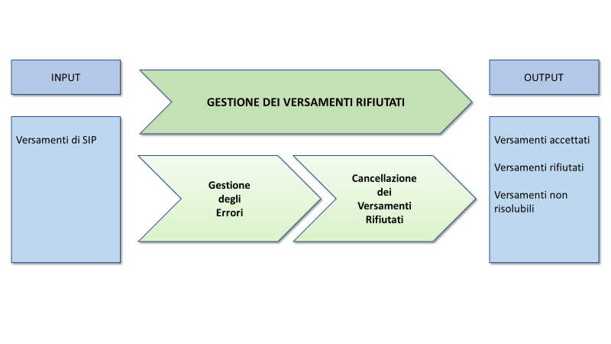

## Campo di applicazione

La Procedura di cancellazione dei versamenti rifiutati si applica a tutti i SIP che per qualsiasi ragione non hanno potuto essere accettati in conservazione.

# Sez.1. Gestione dei versamenti rifiutati

## 1.1 Gestione degli errori

Al momento dell’acquisizione i SIP sono oggetto di verifiche automatiche (aderenza dell’XML all’XSD, correttezza della firma e del formato, ecc.). Nel caso in cui le verifiche abbiano avuto successo, il versamento viene accettato, il SIP viene acquisito per la sua presa in carico e viene memorizzato nelle sue varie parti (Indice del SIP e Oggetti-dati), associato logicamente all’archivio del Produttore ed eliminato da eventuali aree di lavoro temporanee.; l’Indice del SIP e gli Oggetti-dati vengono mantenuti nel Sistema anche ai fini del loro successivo inserimento nell’AIP.

Nel caso in cui, durante la fase di verifica, si presenti almeno una anomalia, il SIP viene rifiutato.

I Pacchetti rifiutati, ovvero l’Indice dei SIP e gli Oggetti-dati che ne fanno parte, unitamente ai relativi Esiti di versamento, sono memorizzati in un’area temporanea del Sistema, logicamente esterna all’archivio vero e proprio, a cui sia il Produttore che ParER possono accedere utilizzando l’interfaccia web del Sistema, per eventuali ulteriori controlli e verifiche.

Nella fattispecie, i versamenti non hanno esito positivo quando:

* non si riesce ad individuare la struttura versante di un SIP (Sessione errata)
* il SIP non supera i controlli al versamento (Versamento rifiutato).

**Sessione errata:** ParER non può associare al documento la corretta struttura versante, per cui il versamento non andato a buon fine non entra tra quelli soggetti a monitoraggio da parte del Versatore.

In alcuni casi (p.e. quando l’Ente è identificato correttamente e possiede una sola struttura), il Sistema può riprocessare la sessione errata per completare le informazioni mancanti - un job giornaliero tenta di ricalcolare, sulle sessioni fallite, i dati mancanti in maniera tale da risolvere l’errore; se il tentativo ha successo, la Sessione errata si trasforma in Versamento rifiutato e rientra nelle attività di monitoraggio.

**Versamento rifiutato:** è il risultato di una sessione di versamento di un SIP che non ha superato le verifiche. Il sistema versante in questo caso, ricevuto l’esito del versamento all’interno del rapporto di versamento, deve provvedere a inviare di nuovo il SIP corretto.

A seguito del nuovo invio possono generarsi due diverse casistiche:

* **Versamento risolto:** quando il SIP viene correttamente versato, tutte le sessioni di Versamento rifiutato sono settate a “Risolto”. Se viene tentato il versamento di un’unità documentaria già presente nel sistema, il Versamento rifiutato viene settato direttamente a “Risolto” (questo avviene p.e. quando il SIP è stato correttamente versato, ma il versatore non ha ricevuto l’esito positivo del versamento, e quindi prova a ritrasmettere il SIP già correttamente versato);
* **Versamento non risolubile:** se il SIP viene versato con una chiave errata, non potrà mai essere settato come “Risolto” in automatico, perché il SIP che andrà in conservazione avrà una chiave diversa da quella del versamento fallito. In questi casi è possibile settare manualmente sul Versamento fallito lo stato di “Non risolubile”.

## 1.2 Cancellazione dei versamenti rifiutati

In generale le politiche di cancellazione delle sessioni di versamento non andate a buon fine sono le seguenti:

* **Sessioni errate:** dopo un anno sono cancellate integralmente, ovvero vengono cancellati sia le request/response, sia gli oggetti-dati, in quanto non è identificabile la struttura di appartenenza;
* **Versamenti rifiutati risolti:** dopo un anno sono cancellati integralmente, ovvero sia le request/response, sia gli oggetti-dati, in quanto nel sistema sono conservati i corrispondenti SIP versati;
* **Versamenti rifiutati non risolubili:** dopo un anno sono cancellati integralmente, ovvero sia le request/response, sia gli oggetti-dati, in quanto si tratta di versamenti che non avrebbero dovuto essere effettuati;
* **Versamenti rifiutati**: dopo un anno sono cancellati i soli oggetti dati, mentre le request e le response sono cancellate dopo 5 anni, in quanto si ritienne che dopo tale periodo non verranno più efefttuati tentativi di recupero.

Tempi diversi di cancellazione possono essere concordati con il Produttore sulla base di valutazioni che tengono conto delle tipologie documentarie trattate, delle caratteristiche del Produttore e della quantità e qualità dei versamenti falliti. Le eventuali specifiche modalità e tempistiche di cancellazione dei SIP rifiutati sono gestite da apposite configurazioni del Sistema.

# Sez.4. Matrice RACI

| **RUOLI**  **ATTIVITÀ** | **Ente Produttore** | **Responsabile Tecnologie e Sviluppo Sistemi di Conservazione** | **Area Tecnologie e Sviluppo Sistemi di Conservazione** | **Responsabile Esercizio Servizi di Conservazione** | **Archivista** | **Responsabile Servizi Tecnologici e Infrastrutture** | **Responsabile Funzione Archivistica di Conservazione** |
| --- | --- | --- | --- | --- | --- | --- | --- |
| Gestione Errori | R | C | C | A | R | C | I |
| Cancellazione Rifiutati |  | C | I | A | C | I | I |

* **R, Responsible:** ha il compito di svolgere una particolare attività
* **A, Accountable:** è responsabile dei risultati dell’attività o ha un ruolo di approvatore
* **C, Consulted:** è coinvolto attivamente nel processo indirizzando le azioni da compiere o le decisioni da prendere
* **I, Informed**: è mantenuto informato sulle azioni da compiere o sulle decisioni prese. Il soggetto informato non può influenzare il risultato